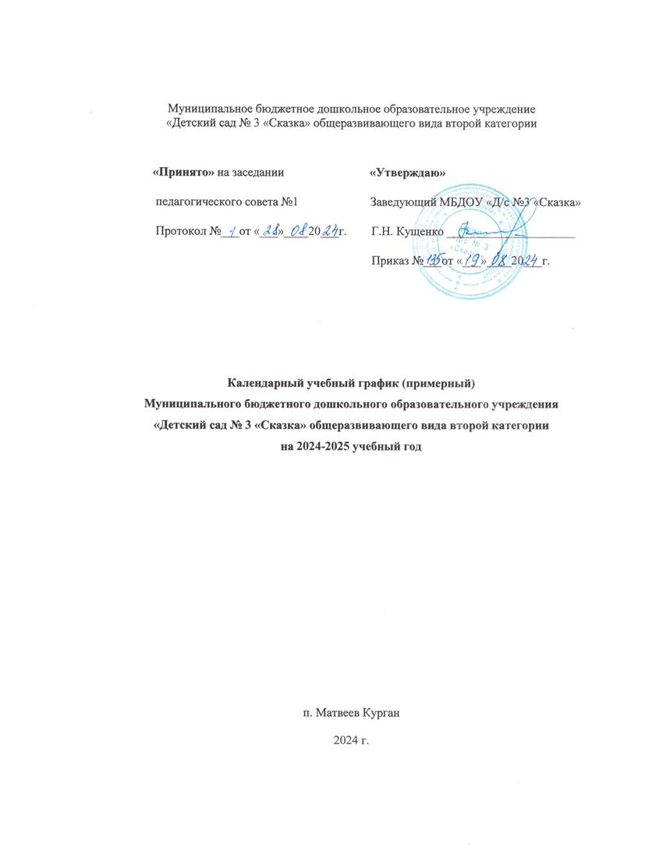

**Пояснительная записка**

Годовой календарный учебный график является локальным нормативным документом, регламентирующим общие требования к организации образовательного процесса в 2024//2025 учебном году в муниципальном бюджетном дошкольном образовательном учреждении «Детский сад № 3 «Сказка» общеразвивающего вида второй категории (далее - ДОУ).

Календарный учебный график разработан в соответствии с:

- Федеральный закон от 09.12.2012 N 273-ФЗ (ред. от 25.12.2023) «Об образовании в Российской Федерации» (с изм. и доп., вступ. в силу с 01.01.2024);

- Приказ Министерства образования и науки Российской Федерации от 17.10.2013 №1155 «Об утверждении Федерального государственного образовательного стандарта дошкольного образования» (Редакция от 08.11.2022 — Действует с 17.02.2023);

- Приказ Министерства Просвещения Российской Федерации от 31 июля 2020 г. N 373 «Об утверждении порядка организации и осуществления образовательной деятельности по основным общеобразовательным программам – образовательным программа дошкольного образования» (Редакция от 31.07.2020 - действует с 01.01.2021);

- СП 2.4.3648-20 «Санитарно-эпидемиологические требования к организациям воспитания и обучения, отдыха и оздоровления детей и молодежи» (от 28.09.2020 №28, вступившие в силу с 1 января 2021 г. и действующие до 2027 г);

- СанПиН 1.2.3685-21 (табл.6.6 (продолжительность занятий), табл.6.7 (продолжительность дневного сна);

 - Лицензия на осуществление образовательной деятельности;

- Устав МБДОУ «Д/с № 3 «Сказка»;

- Образовательная программа дошкольного образования муниципального бюджетного дошкольного образовательного учреждении «Детский сад № 3 «Сказка» общеразвивающего вида второй категории;

- Примерной основной образовательной программой дошкольного образования «Радуга» (C. Г. Якобсон, Т. И. Гризик, Т. Н. Доронова и др.; науч. рук. Е. В. Соловьёва);

- Производственный календарь 2024 (Постановление Правительства РФ от 10.08.2023 N 1314 «О переносе выходных дней в 2024 году»).

- Производственный календарь 2025 (Примечание: Производственный календарь на 2025 год подготовлен на основе действующих положений о выходных днях ТК РФ. При поступлении проекта Постановления Правительства РФ по переносу выходных дней в 2025 году, производственный календарь будет скорректирован).

Содержание годового календарного учебного графика включает в себя следующее:

- режим работы МБДОУ;

- продолжительность учебного года;

- количество недель в учебном году;

- сроки проведения каникул, их начало и окончание;

- сроки проведения мониторинга достижения детьми планируемых результатов освоения основной общеобразовательной программы дошкольного образования;

- праздничные дни;

- работа МБДОУ в летний период.

Календарный учебный график обсуждается и принимается Педагогическим советом и утверждается приказом заведующего МБДОУ «Д/с № 3 «Сказка» до начала учебного года. Все изменения, вносимые в годовой календарный учебный график, утверждаются приказом заведующего МБДОУ «Д/с № 3 «Сказка» и доводятся до всех участников образовательного процесса.

**Режим работы:** МБДОУ «Д\с № 3 «Сказка» работает 5 дней в неделю, с 7-30 до 17-30 часов.

**Мероприятия, проводимые в рамках образовательного процесса:** мониторинг достижения детьми планируемых результатов освоения основной образовательной программы дошкольного образования: с 02.09.2024 по 13.09.2024г.; с 19.05.2025 по 30.05.2025г.; промежуточный мониторинг подготовки выпускников к школе: февраль 2025 г.

**Выходные дни:** суббота, воскресенье и праздничные дни.

**Праздничные дни:**

День народного единства с 03.11.2024г. – 04.11.2025г.; 02.11.2024г.- рабочий день.

Новогодние праздники с 30.12.2024г. – 08.01.2025г.

День Защитника Отечества с 23.02.2025г. - 24.02.2025г.

Международный Женский день 8-е марта с 08.03.2025г. – 10.03.2025г.

Первомайские праздники с 01.05.2025г. – 04.05.2025г.

День Победы с 09.05.2025г. – 11.05.2025г.

День независимости России 12.06.2025г. -15.06.2025г.

**Праздники для воспитанников:**

«День Знаний» - 02.09.2024г.

«Новогодние приключения» 24.12 2024 - 27.12.2024г.

«Масленица» с 24.02-02.03.2025г.

«Для милой мамочки» 03.03. – 07.03.2025г.

«80 лет Великой Победы» 07.05.2025 г.

«Выпускной бал» 30.05.2025г.

«День защиты детей» 02.06.2025г

«Россия-Родина моя» 11.06.2025г.

«До свидания, лето!»» 29.08.2025г.

**Адаптационный период в первых младших группах:** с 02.09.2024г. – 01.10.2024г.

**Комплектация групп** (6 групп):

- Группа раннего возраста –1 (от 1,5 до 2- х лет);

- Младшая группа – 1 (от 3-до 4 лет);

- Средняя группа – 1 (от 4 до 5 лет);

- Старшая группа – 1 (от 5 до 6 лет);

- Подготовительная к школе группа – 2 (от 6 до 7 лет);

**Регламентирование образовательного процесса:**

Объем учебной нагрузки в течение недели определен в соответствии с СП 2.4.3648-20 «Санитарно-эпидемиологические требования к организациям воспитания и обучения, отдыха и оздоровления детей и молодежи» (от 28.09.2020 №28, вступившие в силу с 1 января 2021 г. и действующие до 2027 г); СанПиН 1.2.3685-21 (табл.6.6 (продолжительность занятий): максимально допустимый объем образовательной нагрузки в первой половине дня в группе раннего возраста не превышает 20 минут (два занятия по 10 минут), в младшей группе не превышает 30 минут (два занятия по 15 минут), в средней группе не превышает 40 минут (два занятия по 20 минут), в старшей группе 75 минут (три занятия по 25 минут), подготовительной к школе группе 90 минут (три занятия по 30 минут). В середине времени, отведенного на непрерывную образовательную деятельность, проводят физкультминутку. Перерывы между периодами непрерывной образовательной деятельности - не менее 10 минут.

**Дополнительные формы образования** проводятся во второй половине дня с сентября 2024 г. по май 2025г.

**Работа в летний оздоровительный период** планируется в соответствии Планом работы на летний оздоровительный период, тематическим планированием дней и недель, а также с учетом климатических условий. В летний оздоровительный период с детьми организуются подвижные игры, соревнования, экскурсии, праздники, развлечения, оздоровительные мероприятия с максимальным пребыванием детей на свежем воздухе.

**Продолжительность учебного года** в МБДОУ на 2024-2025 уч. г.:

**Учебный год** с 02.09.2024г. по 31.05.2025г. 36 недель (Примечание: каникулярное время 23.12.2024 г. – 13.01.2025г. не учитывается).

1. полугодие с 02.09.2024г. по 20.12.2025г. - 16 недель
2. полугодие с 13.01.2025г. по 30.05.2024г. - 20 недель
3. Летний оздоровительный с 02.06.2025г. по 29.08.2025г. - 13 недель

**График каникул:** зимние каникулы: 23.12.2024 г. – 13.01.2025 г.; летние – 02.06.2025г. – 29.08.2025 г.

[Powered by TCPDF (www.tcpdf.org)](http://www.tcpdf.org/)